TRƯỜNG ĐẠI HỌC BÁCH KHOA HÀ NỘI

**VIỆN CÔNG NGHỆ THÔNG TIN VÀ TRUYỀN THÔNG**

-----🙞🙜🕮🙞🙜----- 

**Phân tích ứng dụng của Internet of Things**

**trong công nghiệp**

|  |  |  |
| --- | --- | --- |
| Giáo viên hướng dẫn: ***PGS. TS. Phạm Văn Hải*** | | |
| Thực hiện:  MSHV: | **khung doiCao Thanh Tùng**  **20154224** |  |

**Hà Nội 10/2019**

### DANH SÁCH HÌNH ẢNH

Hình 1. Động cơ hơi nước của James Watt 7

Hình 2. Tổng quan các cuộc cách mạng công nghiệp trên thế giới 9

Hình 3. Cơ cấu nền kinh tế Việt Nam năm 2018 11

Hình 4. Dây chuyền lắp ráp tiên tiến là ứng dụng của khoa học kỹ thuật 18

Hình 5. Tổng quan về Internet of Things 20

Hình 6. Giải pháp sử dụng IoT nói chung 23

Hình 7. IoT trong vòng đời phát triển của sản phẩm 24

Hình 8. Trực quan hóa sản xuất tại nhà máy Yamanashi 26

Hình 9. Trực quan hóa công cụ 27

Hình 10. Hệ thống sửa chữa tại nhà máy Shimane 28

Hình 11. Màn hình hiển thị hệ thống vận hành tại nhà máy Shimane 29

### DANH SÁCH BẢNG

Bảng 1. Phân loại trong công nghiệp 6

Bảng 2. IoT và Not IoT 22

### THUẬT NGỮ

|  |  |
| --- | --- |
| **Ký hiệu viết tắt** | **Ý nghĩa** |
| IoT | Internet of Things |
| IIoT | Industrial Internet of Things |

### MỤC LỤC

DANH SÁCH HÌNH ẢNH 2

DANH SÁCH BẢNG 2

THUẬT NGỮ 3

MỤC LỤC 4

MỞ ĐẦU 5

Chương 1: Khái quát chung về nền công nghiệp 6

1.1. Công nghiệp là gì 6

1.2. Nền công nghiệp trên thế giới 7

1.3. Nền công nghiệp Việt Nam 10

1.4. Vai trò của khoa học công nghệ đối với phát triển công nghiệp 17

Chương 2: IoT trong Công nghiệp 19

2.1. IoT là gì? 19

2.2. Ứng dụng IoT trong sản xuất công nghiệp 22

Chương 3: Hệ thống IoT trong cải thiện năng suất và thời gian tại tập đoàn Fujitsu (Nhật Bản) 24

3.1. Tóm lược 24

3.2. Nhà máy Yamanashi: cải thiện hiệu quả của dây chuyền sản xuất 24

3.3. Nhà máy Shimane: trực quan hóa quy trình sửa chữa 27

Chương 4: Cây công nghệ đề tài IoT trong Công nghiệp 29

4.1. Cây công nghệ 29

KẾT LUẬN 30

TÀI LIỆU THAM KHẢO 31

### MỞ ĐẦU

Ngành công nghiệp trên thế giới từ lâu đã là ngành kinh tế chính và chủ yếu, nó mang lại nhiều giá trị lớn lao cho các quốc gia trên toàn cầu, giúp giải quyết các vấn đề về kinh tế, việc làm, hợp tác, chuyển giao công nghệ, an sinh xã hội, … Cuộc cách mạng công nghiệp lần thứ tư đã nổ ra, hứa hẹn mang lại những giá trị vượt trội cho ngành công nghiệp so với các cuộc cách mạng công nghiệp trước đó. Cách mạng 4.0 sẽ tạo ra các nhà máy thông minh, nơi mọi thứ được tự động hóa và thông tin được trao đổi với ít hơn sự tác động của con người. Cốt yếu kĩ thuật số trong cuộc Cách mạng này là Trí tuệ nhân tạo (AI), Vạt vật kết nối (IoT) và Dữ liệu lớn (Big Data).

Rất nhiều nhà máy công nghiệp trên thế giới đã áp dụng Công nghệ thông tin vào dây chuyền sản xuất của họ và mang lại những hiệu quả tuyệt với. Trong bài báo cáo này, em sẽ mang lại một cái nhìn cụ thể hơn về IoT và ứng dụng của IoT trong sản xuất Công nghiệp. Báo cáo gồm các nội dung sau:

* Chương 1: Tổng quan về nền Công nghiệp trên thế giới và Việt Nam
* Chương 2: Tổng quan về IoT và cách áp dụng IoT trong công nghiệp
* Chương 3: Hệ thống sản xuất Công nghiệp ứng dụng IoT tại Nhà máy Fujitsu (Nhật Bản)
* Kết luận và tài liệu tham khảo

# Chương 1: Khái quát chung về nền công nghiệp

## Công nghiệp là gì

Công nghiệp là một bộ phận của nền kinh tế, là lĩnh vực sản xuất hàng hóa vật chất mà sản phẩm được "chế tạo, chế biến, chế tác, chế phẩm" cho nhu cầu tiêu dùng hoặc phục vụ hoạt động kinh doanh tiếp theo cho cuộc sống loài người trong sinh hoạt.

Hay theo một nghĩa phổ thông khác thì “Công nghiệp là hoạt động kinh tế quy mô lớn, sản phẩm tạo ra trở thành hàng hóa”. Theo nghĩa này, những hoạt động kinh tế chuyên sâu khi đạt được một quy mô nhất định sẽ trở thành một ngành công nghiệp, ngành kinh tế như: công nghiệp phần mềm máy tính, công nghiệp điện ảnh, công nghiệp giải trí, công nghiệp thời trang, công nghiệp báo chí, v.v..**[1]**

Công nghiệp bao gồm 3 hoạt động chủ yếu:

* Khai thác tài nguyên thiên nhiên tạo ra nguồn nguyên liệu nguyên thuỷ.
* Sản xuất và chế biến sản phẩm của công nghiệp khai thác và của nông nghiệp thành nhiều loại sản phẩm nhằm thoả mãn các nhu cầu khác nhau của xã hội.
* Khôi phục giá trị sử dụng của sản phẩm được tiêu dùng trong quá trình sản xuất và sinh hoạt.**[2]**

Về phân loại công nghiệp thì có rất nhiều cách, bởi hoạt động công nghiệp là vô cùng đa dạng.

|  |  |
| --- | --- |
| Phân loại theo | Ví dụ |
| Mức độ vốn và tập trung lao động | Công nghiệp nặng và công nghiệp nhẹ |
| Sản phẩm và ngành nghề | công nghiệp dầu khí, công nghiệp ô tô, công nghiệp dệt, công nghiệp năng lượng,... |
| Phân cấp quản lý | công nghiệp địa phương, công nghiệp trung ương |

Bảng 1. Phân loại trong công nghiệp

## Nền công nghiệp trên thế giới

Thế giới đã trải qua 4 cuộc cách mạng công nghiệp lớn, mỗi cuộc cách mạng công nghiệp này lại mang đến cho thế giới những thay đổi đáng kể trong sản xuất, dụng cụ, các phát minh mới đã giúp nâng cao năng suất và lợi ích rất nhiều cho các chủ sản xuất, từ đó cũng tạo thêm nhiều việc làm hơn cho người lao động.

Cuộc cách mạng công nghiệp lần thứ nhất bắt đầu vào khoảng cuối thế kỉ 18 đã thay đổi cơ bản các điều kiện kinh tế xã hội, văn hóa và kĩ thuật, bắt đầu ở nước Anh và sau đó nhanh chóng lan tỏa ra toàn thế giới. Cuộc cách mạng này được đánh dấu bằng việc James Watt phát minh ra động cơ hơi nước.

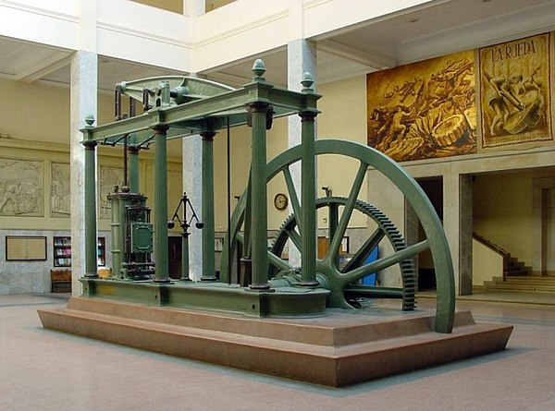

Hình 1. Động cơ hơi nước của James Watt

Cuộc cách mạng công nghiệp đầu tiên đã mở ra kỷ nguyên mới trong lịch sử loài người – kỷ nguyên sản xuất cơ khí, cơ giới hóa. Cuộc cách mạng công nghiệp lần thứ nhất đã thay thế hệ thống kỹ thuật cũ có tính truyền thống, chủ yếu dựa vào gỗ, sức mạnh cơ bắp, sức nước, sức gió và sức kéo động vật bằng một hệ thống kỹ thuật mới với nguồn động lực là máy hơi nước và nguồn nguyên, nhiên vật liệu và năng lượng mới là sắt và than đá. Nó khiến lực lượng sản xuất được thúc đẩy phát triển mạnh mẽ, tạo nên tình thế phát triển vượt bậc của nền công nghiệp và nền kinh tế.

Cuộc cách mạng công nghiệp lần thứ 2 diễn ra vào khoảng cuối thế kỉ 19 đến khi Thế chiến thứ nhất nổ ra đã kết thúc giai đoạn này. Đặc trưng của cuộc cách mạng công nghiệp lần này là việc sử dụng năng lượng điện và sự ra đời của các dây chuyền sản xuất hàng loạt trên quy mô lớn. Cuộc cách mạng công nghiệp lần thứ hai diễn ra khi có sự phát triển của ngành điện, vận tải, hóa học, sản xuất thép.

Yếu tố quyết định của cuộc cách mạng này là chuyển sang sản xuất trên cơ sở điện - cơ khí và sang giai đoạn tự động hóa cục bộ trong sản xuất, tạo ra các ngành mới trên cơ sở khoa học thuần túy, biến khoa học thành một ngành lao động đặc biệt

Cuộc cách mạng công nghiệp lần thứ 3 xuất hiện vào khoảng từ 1969, với sự ra đời và lan tỏa của công nghệ thông tin, sử dụng điện tử và công nghệ thông tin để tự động hóa sản xuất. Cuộc cách mạng này thường được gọi là cuộc cách mạng máy tính hay cách mạng số bởi vì nó được xúc tác bởi sự phát triển của chất bán dẫn, siêu máy tính, máy tính cá nhân (thập niên 1970 và 1980) và Internet (thập niên 1990).

Cuộc cách mạng này đã tạo điều kiện tiết kiệm các tài nguyên thiên nhiên và các nguồn lực xã hội, cho phép chi phí tương đối ít hơn các phương tiện sản xuất để tạo ra cùng một khối lượng hàng hóa tiêu dùng. Kết quả là làm thay đổi tận gốc các lực lượng sản xuất, cuộc Cách mạng KH&CN hiện đại đã tác động tới mọi lĩnh vực đời sống xã hội loài người, nhất là ở các nước tư bản chủ nghĩa.**[3]**

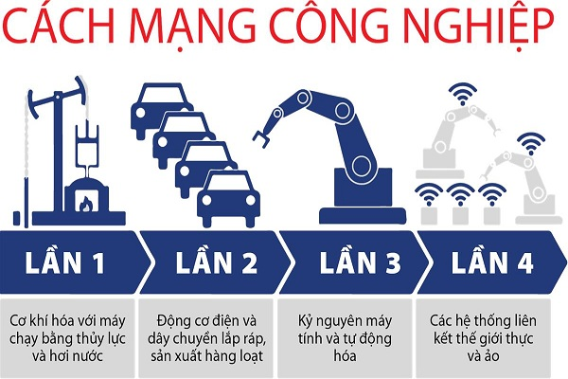

Hình 2. Tổng quan các cuộc cách mạng công nghiệp trên thế giới

Cách mạng công nghiệp lần thứ tư hay còn được biết đến với cái tên cách mạng công nghiệp 4.0 đã thực sự bùng nổ trong một vài năm trở lại đây. “Industrie 4.0” kết nối các hệ thống nhúng và cơ sở sản xuất thông minh để tạo ra sự hội tụ kỹ thuật số giữa Công nghiệp, Kinh doanh, chức năng và quy trình bên trong. Khi so sánh với các cuộc cách mạng công nghiệp trước đây, Industrie 4.0 đang tiến triển nhanh hơn rất nhiều, sự phát triển ấy theo một hàm số mũ chứ không phải là tốc độ tuyến tính.

Những yếu tố cốt lõi của Kỹ thuật số trong CMCN 4.0 tất nhiên sẽ là: Trí tuệ nhân tạo (AI), Vạn vật kết nối - Internet of Things (IoT) và dữ liệu lớn (Big Data). Trên lĩnh vực công nghệ sinh học, Cách mạng Công nghiệp 4.0 tập trung vào nghiên cứu để tạo ra những bước nhảy vọt trong Nông nghiệp, Thủy sản, Y dược, chế biến thực phẩm, bảo vệ môi trường, năng lượng tái tạo, hóa học và vật liệu. Trên lĩnh vực Vật lý là robot thế hệ mới, máy in 3D, xe tự lái, các vật liệu mới (graphene, skyrmions…) và công nghệ nano.**[3]**

## Nền công nghiệp Việt Nam

* + 1. **Những thành tựu đạt được**

Việt Nam là nước đang phát triển với nền kinh tế hỗn hợp gồm nhiều thành phần. Tuy vẫn là một nước nghèo nhưng qua 20 năm tiến hành công cuộc đổi mới, Việt Nam đã đạt được những thành tựu to lớn, có ý nghĩa lịch sử.

Công nghiệp là ngành kinh tế quan trọng, những năm gần đây có đóng góp lớn nhất cho ngân sách nhà nước, trở thành ngành xuất khẩu chủ đạo với tốc độ tăng trưởng ở mức cao. Cơ cấu các ngành công nghiệp có sự chuyển biến tích cực, một số ngành công nghiệp như: điện, điện tử, công nghệ thông tin và viễn thông, chế tạo thiết bị năng lượng, dệt may, da giày, xây dựng… đã có những bước phát triển mạnh mẽ, góp phần tích cực trong giải quyết việc làm, chuyển dịch cơ cấu lao động, tăng năng suất và nâng cao đời sống của nhân dân.

Cơ cấu kinh tế của Việt Nam chuyển dịch tích cực theo xu hướng giảm tỷ trọng nông, lâm nghiệp và thủy sản; tăng tỷ trọng ngành công nghiệp, xây dựng và ngành dịch vụ.

Năm 2018:

* Khu vực nông, lâm nghiệp và thủy sản chiếm tỷ trọng 14,57% GDP;
* Khu vực công nghiệp và xây dựng chiếm 34,28%;
* Khu vực dịch vụ chiếm 41,17%;
* Thuế sản phẩm trừ trợ cấp sản phẩm chiếm 9,98%.

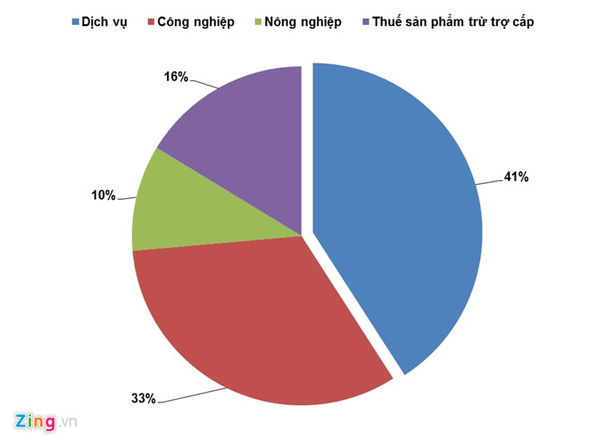

Hình 3. Cơ cấu nền kinh tế Việt Nam năm 2018

Ngành công nghiệp chế biến, chế tạo tiếp tục khẳng định là điểm sáng của khu vực công nghiệp và là động lực chính của tăng trưởng với mức tăng 12,98%, tuy thấp hơn mức tăng của cùng kỳ năm 2017 nhưng cao hơn nhiều so với mức tăng các năm 2012-2016, đóng góp 2,55 điểm phần trăm vào tốc độ tăng tổng giá trị tăng thêm của nền kinh tế. Tuy nhiên, ngành công nghiệp khai khoáng tiếp tục xu hướng giảm theo định hướng tái cơ cấu chung (giảm 3,11%), làm giảm 0,23 điểm phần trăm mức tăng tổng giá trị tăng thêm của toàn nền kinh tế.**[5]**

Chỉ số sản xuất toàn ngành công nghiệp ước tính tăng 10,2%, vượt mức chỉ tiêu kế hoạch đã được đặt ra từ đầu năm (tăng 9%), tuy thấp hơn mức tăng 11,3% của năm 2017 nhưng cao hơn mức tăng các năm 2012 - 2016. Ngành công nghiệp chế biến, chế tạo tăng trưởng với tốc độ cao, phù hợp với định hướng tái cơ cấu mô hình tăng trưởng của toàn ngành công nghiệp.

Cơ cấu các ngành công nghiệp có sự chuyển biến tích cực, tăng tỷ trọng của công nghiệp chế biến, chế tạo và giảm tỷ trọng của ngành khai khoáng, phù hợp với định hướng tái cơ cấu ngành. Đóng góp vào tăng trưởng GDP của công nghiệp chế biến, chế tạo liên tục tăng từ năm 2015. Tỷ trọng GDP của nhóm ngành công nghiệp chế biến, chế tạo tăng từ 14,6% bình quân giai đoạn 2011 - 2015 lên 16,2% năm 2016, 17,4% năm 2017 và 18,3% ước cho năm 2018; của nhóm ngành khai khoáng giảm từ 8,8% bình quân giai đoạn 2011 - 2015 xuống 7,6% năm 2016, 6,6% năm 2017 và 6% ước cho năm 2018.

Đảng ta xác định: "Phát triển lực lượng sản xuất, công nghiệp hoá đất nước theo hướng hiện đại ... là nhiệm vụ trung tâm". Công nghiệp hóa, hiện đại hóa là để thực hiện xã hội hóa sản xuất về mặt kinh tế - kỹ thuật theo định hướng xã hội chủ nghĩa. Nó có tác dụng, ý nghĩa quan trọng và toàn diện. Và những thành tựu đạt được năm 2018 đã nêu ở trên cũng là kết quả tất yếu của quá trình ấy.

* + 1. **Hạn chế còn tồn tại**

Mặc dù đạt được một số thành tựu, tuy nhiên, nền công nghiệp nước ta thời gian qua phát triển chưa đáp ứng được yêu cầu công nghiệp hóa, hiện đại hóa đất nước, chủ yếu phát triển theo các mục tiêu ngắn hạn, thiếu tính bền vững. Những hạn chế, tồn tại của công nghiệp Việt Nam chủ yếu gồm:

* Tăng trưởng công nghiệp chưa đáp ứng được yêu cầu đẩy mạnh công nghiệp hóa, hiện đại hóa đất nước. Công nghiệp chưa thực sự là nòng cốt thúc đẩy tăng trưởng kinh tế. Trong nhiều năm qua, tỷ trọng của công nghiệp trong GDP thay đổi không lớn. Tốc độ tăng trưởng công nghiệp có xu hướng tăng song vẫn ở mức thấp so với yêu cầu công nghiệp hóa.
* Tái cơ cấu các ngành công nghiệp thực hiện còn chậm, chưa tạo ra những thay đổi đáng kể về cơ cấu ngành, chưa tạo ra động lực mạnh mẽ thúc đẩy quá trình công nghiệp hóa, hiện đại hóa đất nước.
* Trình độ công nghệ nhìn chung còn thấp, chậm được đổi mới, nhất là đối với các doanh nghiệp công nghiệp trong nước. Hiện nay, phần lớn doanh nghiệp công nghiệp nước ta vẫn đang sử dụng công nghệ tụt hậu so với mức trung bình của thế giới từ 2 – 3 thế hệ, đặc biệt là trình độ cơ khí chế tạo (là trụ cột của sản xuất công nghiệp).
* Công nghiệp chưa thu hút mạnh mẽ lao động để tạo ra sự dịch chuyển cơ cấu lao động chung của nền kinh tế đáp ứng yêu cầu của công nghiệp hóa. Tỷ lệ lao động công nghiệp trong tổng lao động có việc làm của nước ta thấp hơn nhiều so với các nước khác đã thực hiện thành công công nghiệp hóa trong giai đoạn nửa đầu của thời kỳ dân số vàng.
* Nội lực của ngành công nghiệp còn yếu, phụ thuộc nhiều vào các doanh nghiệp có vốn đầu tư nước ngoài trong khi việc chuyển giao công nghệ còn hạn chế; năng lực, hiệu quả của các doanh nghiệp công nghiệp trong nước ở mức thấp.
* Năng lực cạnh tranh của ngành công nghiệp còn thấp, kém xa các nước khác trong khu vực và châu lục.
* Khả năng tham gia vào chuỗi giá trị khu vực và toàn cầu của các sản phẩm công nghiệp Việt Nam còn rất hạn chế, chủ yếu tham gia vào khâu gia công, lắp ráp. Phần lớn các mặt hàng công nghiệp của Việt Nam có hàm lượng công nghệ thấp, ngoại trừ hàng điện tử chủ yếu do khu vực FDI nắm giữ. Số lượng sản phẩm công nghiệp chủ lực Việt Nam có lợi thế so sánh đang có xu hướng giảm.
* Chất lượng năng suất lao động ngành công nghiệp còn thấp, có khoảng cách khá xa so với các nước khác.
* Nhiều ngành công nghiệp ưu tiên phát triển không đạt mục tiêu đã đề ra. Trong số các ngành ưu tiên theo xác định của Chính phủ, có các ngành công nghiệp ưu tiên có tốc độ tăng trưởng khá cao là dệt may, da – giày, thép, điện tử. Tuy nhiên, các ngành công nghiệp này chỉ thực sự tham gia được ở một vài khâu có giá trị gia tăng thấp trong chuỗi giá trị, phụ thuộc nhiều vào nhập khẩu nguyên vật liệu, các sản phẩm trung gian, máy móc thiết bị sản xuất trong khi nguồn lực nhà nước hỗ trợ các ngành này thông qua ưu đãi về thuế là khá lớn. Nhiều ngành công nghiệp ưu tiên khác không đạt mục tiêu đã đề ra.
* Công nghiệp hỗ trợ kém phát triển. Hiện nay, công nghiệp hỗ trợ mới đáp ứng được khoảng 10% nhu cầu trong nước về sản phẩm công nghiệp hỗ trợ đối với các sản phẩm chủ yếu là linh kiện và chi tiết đơn giản, có giá trị thấp trong cơ cấu giá trị sản phẩm. Tỷ lệ nội địa hóa của hầu hết các ngành công nghiệp ở mức thấp.
* Vốn đầu tư vào khu vực công nghiệp đa số tập trung vào các ngành có thời gian hoàn vốn ngắn như công nghiệp sản xuất hàng tiêu dùng và chế biến thực phẩm, số dự án đầu tư vào công nghệ cao chưa nhiều.
* Liên kết vùng trong phát triển công nghiệp còn hạn chế và kém hiệu quả. Không gian phát triển công nghiệp hiện nay còn bị chia cắt theo địa giới hành chính, thiếu sự hợp tác và phân công lao động trong vùng, chưa có sự phân bố hợp lý trên phạm vi toàn quốc dựa trên lợi thế so sánh. Việc kết hợp và lồng ghép chính sách phát triển ngành công nghiệp với chính sách phát triển vùng chưa hiệu quả, chưa xây dựng được mạng lưới các cụm công nghiệp.
* Phát triển công nghiệp gắn kết chưa chặt chẽ với các ngành kinh tế khác, đặc biệt là nông nghiệp.

Ngành công nghiệp phát triển thiếu gắn kết chặt chẽ đã ảnh hưởng đến việc phát huy tối đa lợi thế của các ngành kinh tế khác, trong đó đặc biệt là nông nghiệp. Giữa công nghiệp và nông nghiệp là mối liên kết cộng sinh, không thể phát triển ngành này mà không cần đến sự phát triển của ngành kia, và ngược lại. Đối với công nghiệp, nông nghiệp là nguồn cung nguyên liệu đầu vào như mía, bông, trà, gạo, lúa mì… cho ngành công nghiệp chế biến. Ngược lại, đối với nông nghiệp, công nghiệp là ngành cung cấp công cụ lao động, máy móc thiết bị giúp nâng cao hiệu quả sản xuất như máy kéo, máy cày, máy thu hoạch, máy bơm nước, phân bón… tăng hiệu quả tiếp cận thị trường cho các sản phẩm nông nghiệp thông qua các hoạt động xây dựng đường sá, chợ, siêu thị, nhà kho… Trong các chính sách phát triển công nghiệp phục vụ nông nghiệp, nông thôn, trọng tâm là việc cơ khí hóa nông nghiệp và phát triển các ngành công nghiệp chế biến nông, lâm, thủy sản.**[4]**

* + 1. **Nguyên nhân của các hạn chế, yếu kém**

Môi trường kinh tế vĩ mô chưa thuận lợi cho việc phát triển các ngành công nghiệp. Sau khi gia nhập WTO năm 2007, qui mô nền kinh tế được mở rộng. Tuy nhiên trong thời gian dài đến năm 2015, môi trường kinh tế vĩ mô còn chưa ổn định, chưa tạo điều kiện và khuyến khích các doanh nghiệp đầu tư vào lĩnh vực sản xuất. Một số lĩnh vực kinh doanh dịch vụ đem lại tỷ suất lợi nhuận cao đã thu hút phần lớn nguồn lực của xã hội. Bên cạnh đó việc thu hồi vốn chậm, tỷ suất lợi nhuận thấp do lãi suất tín dụng cao chưa khuyến khích và đánh thức được sự quan tâm của xã hội đầu tư vào lĩnh vực sản xuất công nghiệp (thiếu tinh thần xã hội sản xuất). Điều đó dẫn đến số lượng các doanh nghiệp sản xuất công nghiệp kém phát triển và ít ỏi như hiện nay.

(Việc khởi tạo doanh nghiệp công nghiệp chế tạo gặp nhiều khó khăn và rủi ro so với việc thành lập doanh nghiệp hoạt động trong lĩnh vực thương mại và dịch vụ. Theo số liệu từ Tổng cục Thống kê, tỷ lệ doanh nghiệp công nghiệp chế biến, chế tạo thành lập mới chỉ chiếm hơn 12,5% tổng số doanh nghiệp thành lập mới trong năm 2016. Hiện nay, số lượng doanh nghiệp hoạt động trong các ngành công nghiệp chế biến, chế tạo chỉ chiếm khoảng gần 15% tổng số doanh nghiệp trong nền kinh tế

Trong khi đó, riêng quận Oita, một trong 23 quận của thành phố Tokyo có hơn 3000 doanh nghiệp chế tạo, tỉnh Kanagawa có 60.000 doanh nghiệp chế biến chế tạo tương đương với số doanh nghiệp chế biến chế tạo của Việt Nam, (75.000 năm 2017) trong đó phần lớn các doanh nghiệp CNHT có qui mô vừa, nhỏ và siêu nhỏ nhưng tham gia rất sâu vào các chuỗi sản xuất toàn cầu ở các phân đoạn có giá trị gia tăng rất cao như cung cấp linh kiện và phụ tùng cho công nghiệp hàng không).

Chính sách phát triển công nghiệp thời gian qua chưa thực sự hiệu quả. Chưa tạo lập được môi trường kinh doanh công nghiệp thuận lợi, minh bạch, ổn định và thúc đẩy cạnh tranh bình đẳng, lành mạnh; Chính sách phát triển các ngành công nghiệp ưu tiên và ngành công nghiệp mũi nhọn còn quá dàn trải; Chính sách phát triển công nghiệp của nhiều địa phương còn hình thức, chưa phù hợp với lợi thế so sánh, thiếu sự phối hợp dẫn đến cạnh tranh không lành mạnh, làm ảnh hưởng đến quy hoạch công nghiệp của vùng, của quốc gia; Chưa có các chính sách đủ mạnh để chuyển dịch cơ cấu nội bộ ngành công nghiệp theo hướng gia tăng các ngành công nghiệp công nghệ cao.

Chưa có đột phá trong huy động, phân bổ và sử dụng hiệu quả các nguồn lực cho phát triển công nghiệp. Nguồn đầu tư của xã hội cho phát triển công nghiệp phụ thuộc ngày càng nhiều vào nước ngoài. Đầu tư của nhà nước vào các ngành công nghiệp thiếu trọng tâm, kém hiệu quả. Tín dụng cho phát triển công nghiệp, nhất là công nghiệp chế biến, chế tạo, công nghiệp công nghệ cao, các ngành công nghiệp ưu tiên còn ở mức thấp. Thị trường chứng khoáng phát triển chưa tương xứng với yêu cầu phát triển công nghiệp.

Chính sách phát triển các doanh nghiệp công nghiệp còn nhiều hạn chế. Thiếu các chính sách đủ mạnh để tăng cường năng lực của các doanh nghiệp công nghiệp tư nhân trong nước. Chính sách thu hút FDI chậm được đổi mới đáp ứng yêu cầu cơ cấu lại ngành công nghiệp.

Hệ thống doanh nghiệp công nghiệp hỗ trợ kém phát triển. Phần lớn các doanh nghiệp công nghiệp hỗ trợ (CNHT) Việt Nam đều là doanh nghiệp vừa và nhỏ, trình độ sản xuất chưa cao, rất khó khăn tiếp cận và đáp ứng được yêu cầu được khách hàng. Khoảng cách giữa yêu cầu của khách hàng và khả năng của các nhà cung cấp nội địa khá lớn. Các sản phẩm công nghiệp hỗ trợ phải đáp ứng tiêu chuẩn của người mua, nhà sản xuất không tự đặt ra tiêu chuẩn cho sản phẩm của mình, chưa kể các yêu cầu về giá cả và tiến độ giao hàng.

Tuy nhiên, để sản xuất được các linh phụ kiện chi tiết này cũng là vấn đề khó khăn đối với các doanh nghiệp Việt Nam. Các doanh nghiệp Việt Nam cần nâng cao trình độ sản xuất, trình độ công nghệ. Đây cũng là vấn đề nan giải đối với phần lớn các doanh nghiệp Việt Nam do tiềm lực chưa đủ mạnh. Các biện pháp hỗ trợ, bồi dưỡng các doanh nghiệp đủ khả năng sản xuất, đáp ứng được yêu cầu quan trọng hơn các ưu đãi sẽ được hưởng. Trên thực tế, bên cạnh các điều kiện khác như trình độ công nghệ, vốn, nguồn nhân lực, doanh nghiệp phải đạt được các chuẩn mực quốc tế về quản trị sản xuất là điều kiện tiên quyết. Bên cạnh đó, việc các MNCs thường sử dụng nhà thầu phụ cùng quốc tịch cũng là rào cản lớn trong phát triển công nghiệp hỗ trợ, thậm chí các doanh nghiệp có trình độ công nghệ thấp, sản xuất sản phẩm đơn giản cũng là rào cản đối với các doanh nghiệp Việt Nam.**[4]**

## Vai trò của khoa học công nghệ đối với phát triển công nghiệp

Công nghệ là yếu tố cơ bản của sự phát triển. Tiến bộ khoa học - công nghệ, đổi mới công nghệ là động lực của phát triển kinh tế - xã hội, phát triển ngành. Đổi mới công nghệ sẽ thúc đẩy sự hình thành và phát triển các ngành mới đại diện cho tiến bộ khoa học - công nghệ. Dưới tác động của đổi mới công nghệ, cơ cấu ngành sẽ đa dạng và phong phú, phức tạp hơn; các ngành có hàm lượng khoa học - công nghệ cao sẽ phát triển nhanh hơn so với các ngành truyền thống hao tốn nhiều nguyên liệu, năng lượng... Tiến bộ khoa học công nghệ, đổi mới công nghệ sẽ cho phép nâng cao chất lượng sản phẩm, tạo ra nhiều sản phẩm mới, đa dạng hoá sản phẩm, tăng sản lượng, tăng năng suất lao động, sử dụng hợp lý, tiết kiệm nguyên liệu... Nhờ vậy, sẽ tăng khả năng cạnh tranh, mở rộng thị trường, thúc đẩy tăng trưởng nhanh và nâng cao hiệu quả sản xuất kinh doanh. Tiến bộ khoa học - công nghệ, đổi mới công nghệ sẽ giải quyết được các nhiệm vụ bảo vệ môi trường, cải thiện điều kiện sống và làm việc, giảm lao động nặng nhọc, độc hại, biến đổi cơ cấu lao động theo hướng: nâng cao tỷ trọng lao động chất xám, lao động có kỹ thuật, giảm lao động phổ thông, lao động giản đơn.

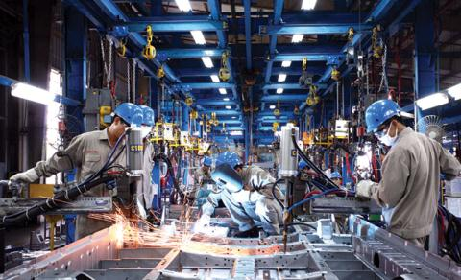

Hình 4. Dây chuyền lắp ráp tiên tiến là ứng dụng của khoa học kỹ thuật

Tiến bộ khoa học - công nghệ thúc đẩy sự phát triển phân công lao động xã hội. ở mỗi trình độ công nghệ có những hình thức và mức độ phân công lao động thích ứng. Đồng thời, sự phân công lao động xã hội hợp lý lại là môi trường thuận lợi thúc đẩy tiến bộ khoa học - công nghệ phát triển. Phân công lại lao động là tác nhân trực tiếp của sự hình thành công nghiệp và sự phân hoá nội bộ công nghiệp thành những phân hệ khác nhau. Bởi vậy, trình độ tiến bộ khoa học - công nghệ càng cao, phân công lao động xã hội càng sâu sắc, sự phân hoá công nghiệp diễn ra càng mạnh và cơ cấu công nghiệp càng phức tạp.

Việc thực hiện các nội dung của tiến bộ khoa học - công nghệ trong tất cả các lĩnh vực của đời sống kinh tế, xã hội đòi hỏi phải phát triển mạnh một số ngành công nghiệp. Nói cách khác, sự phát triển một số ngành công nghiệp then chốt, trọng điểm là điều kiện vật chất thiết yếu để thực hiện mạnh mẽ và có hiệu quả các nội dung của tiến bộ khoa học - công nghệ. Chẳng hạn, việc thực hiện điện khí hoá phụ thuộc trực tiếp vào sự phát triển ngành công nghiệp điện và mạng lưới truyền tải điện.

Tiến bộ khoa học - công nghệ không những chỉ tạo ra những khả năng sản xuất mới, đẩy nhanh nhịp độ phát triển một số ngành, làm tăng tỷ trọng của chúng trong cơ cấu công nghiệp, mà còn tạo ra những nhu cầu mới. Chính những nhu cầu mới này đòi hỏi sự ra đời và phát triển mạnh một số ngành. Những ngành này được coi là đại diện của công nghệ tiên tiến, tuy là những ngành non trẻ, nhưng là sự khởi đầu của kỷ nguyên (hoặc thế hệ) công nghệ mới, nên có triển vọng phát triển mạnh mẽ trong tương lai.

Tiến bộ khoa học - công nghệ hạn chế ảnh hưởng của tự nhiên, cho phép phát triển công nghiệp ngay cả khi những điều kiện tự nhiên không thuận lợi. Chẳng hạn, sự phát triển mạnh mẽ của công nghiệp hoá dầu sẽ tạo ra những loại nguyên liệu phong phú, bổ sung cho nguồn nguyên liệu tự nhiên, thậm chí trong nhiều trường hợp; có thể thay thế được nguyên liệu tự nhiên.

# Chương 2: IoT trong Công nghiệp

## IoT là gì?

* + 1. **Khái quát về IoT**

IoT là thuật ngữ dùng để chỉ các đối tượng có thể được nhận biết (identifiable) cũng như chỉ sự tồn tại của chúng trong một kiến trúc mang tính kết nối. Cụm từ này được đưa ra bởi Kevin Ashton vào năm 1999. Ông là một nhà khoa học đã sáng lập ra Trung tâm Auto-ID ở đại học MIT, nơi thiết lập các quy chuẩn toàn cầu cho RFID (một phương thức giao tiếp không dây dùng sóng radio) cũng như một số loại cảm biến khác. IoT sau đó cũng được dùng nhiều trong các ấn phẩm đến từ các hãng và nhà phân tích. 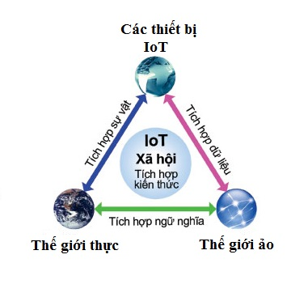**[6]**

Hình 5. Tổng quan về Internet of Things

IoT đã và sẽ có thể áp dụng được vào rất nhiều lĩnh vực, có thể kể đến như mua sắm thông minh, quản lí các thiết bị cá nhân, đồng hồ đo thông minh, tự động hóa ngôi nhà, quản lí chất thải, quản lí và lập kế hoạch, quản lí đô thị, quản lí môi trường, phản hồi trong các tinh huống khẩn cấp

Điểm quan trọng của IoT đó là các đối tượng phải có thể được nhận biết và định dạng (identifiable). Nếu mọi đội tượng, kể cả con người, được "đánh dấu" để phân biệt bản thân đối tượng đó với những thứ xung quanh thì chúng ta có thể hoàn toàn quản lí được nó thông qua máy tính. Việc đánh dấu (tagging) có thể được thực hiện thông qua nhiều công nghệ, chẳng hạn như RFID, NFC, mã vạch, mã QR, watermark kĩ thuật số... Việc kết nối thì có thể thực hiện qua Wi-Fi, mạng viễn thông băng rộng (3G, 4G), Bluetooth, ZigBee, hồng ngoại...

Ngoài những kĩ thuật nói trên, nếu nhìn từ thế giới web, chúng ta có thể sử dụng các địa chỉ độc nhất để xác định từng vật, chẳng hạn như địa chỉ IP. Mỗi thiết bị sẽ có một IP riêng biệt không nhầm lẫn. Sự xuất hiện của IPv6 với không gian địa chỉ cực kì rộng lớn sẽ giúp mọi thứ có thể dễ dàng kết nối vào Internet cũng như kết nối với nhau.

Một số thiết bị IoT sẽ phải sử dụng hệ thống điện, chẳng hạn như ổ khóa cửa, trong khi các cảm biến độc lập sẽ sử dụng pin. Các thiết bị này gửi và nhận lượng nhỏ thông tin liên tục hoặc định kỳ. Do đó, tuổi thọ pin của một thiết bị IoT có thể dao động từ 1,5 năm đến một thập kỷ. Một nhà sản xuất thiết bị IoT, Insteon, sử dụng cả 2 cách thức giao tiếp là radio và hệ thống điện. Việc sử dụng cả 2 cách thức giao tiếp này sẽ giúp thiết bị IoT gia tăng độ tin cậy.

IoT nói chung sẽ gồm 3 mức độ thành phần chính (theo báo cáo gần đây của IEEE IoT, GS1s Internet of Things Report):

* Edge functionality (chức năng biên) – gồm có cảm biến (và các bộ truyền động) kết nối với các vật thể và máy móc.
* Data Gateway (cổng dữ liệu) – cơ chế nhận dữ liệu cảm nhận được từ các thiết bị cuối và truyền đến các thiết bị cuối khác. Cũng có khả năng truyền và nhận thông tin từ các máy chủ được nối mạng.
* Data Management & Analysis (quản lý và phân tích dữ liệu) – máy chủ dựa trên thu thập, liên kết, phân tích và sử dụng dữ liệu.**[7]**

Kết nối các cấp độ này sẽ trở thành 1 hệ thống giao tiếp. Giao tiếp biên đến cổng dữ liệu được hỗ trợ bởi vô số phương thức giao tiếp không dây và có dây.

Bảng sau thể hiện một số thuộc tính phổ biến của IoT cũng như các quan niệm không thuộc về IoT.

|  |  |
| --- | --- |
| **IoT** | **Not IoT** |
| * Sử dụng cơ sở hạ tầng * Một phương tiện để kết nối các đối tượng với các đối tượng khác (máy móc) * Sự mở rộng Internet * Kích hoạt cảm biến, quyết định và hành động liên quan đến các đối tượng | * Một ứng dụng hoặc một dịch vụ * Chỉ cần lấy dữ liệu về đối tượng từ cảm biến * Chủ yếu là về Big data (dữ liệu lớn) * Chủ yếu về kết hợp cơ sở dữ liệu |

Bảng 2. IoT và Not IoT

Khái niệm về các sản phẩm được trang bị khả năng tương tác đã được chính thức hóa vào năm 2002 với việc giới thiệu một đặc điểm kỹ thuật cho một sản phẩm thông minh. Theo đó, một sản phẩm thông minh:

* Có một giá trị định danh duy nhất
* Có khả năng giao tiếp hiệu quả với môi trường của nó
* Có thể lưu trữ dữ liệu về chính nó
* Triển khai một ngôn ngữ để hiển thị các tính năng, …
* Có khả năng tham gia hoặc đưa ra quyết định liên quan đến khả năng của sản phẩm**[6]**
  + 1. **Sử dụng IoT**

Theo một số cách, bất kỳ giải pháp nào để kết nối dữ liệu cảm nhận được với cơ sở dữ liệu có thể được gọi là giải pháp IoT, cảm nhận đối tượng, theo dõi, truyền động có thể được phát triển cho một ứng dụng cụ thể. Các ứng dụng như vậy được đặc trưng bởi:

* Các ứng dụng yêu cầu chia sẻ dữ liệu cảm nhận được
* Sự phân bố rộng rãi của các cảm biến
* Phần mềm ứng dụng dựa trên cloud

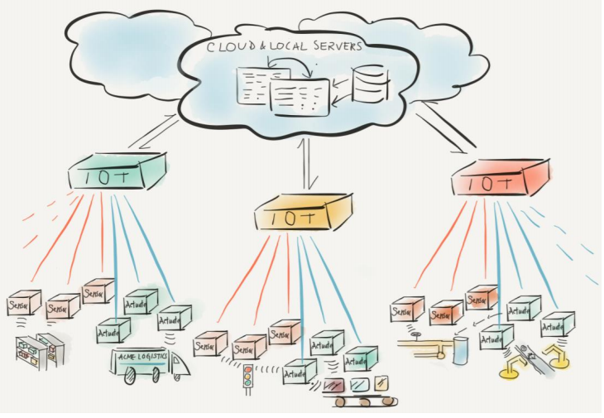

Hình 6. Giải pháp sử dụng IoT nói chung

## Ứng dụng IoT trong sản xuất công nghiệp

Thuật ngữ **Industrial Internet of things (IIoT)** thường gặp trong các ngành công nghiệp sản xuất – là một phần của ngành công nghiệp.

Trong bối cảnh cụ thể của các ứng dụng công nghiệp, các đối tượng sẽ được kết nối trong một cơ sở hạ tâng IoT bao gồm chủ yếu là các sản phẩm, bộ phận, vật liệu được chuyển đổi hoặc vận chuyển và tài nguyên, máy móc, thiết bị được sử dụng trong quá trình biến đổi hoặc vận chuyển.

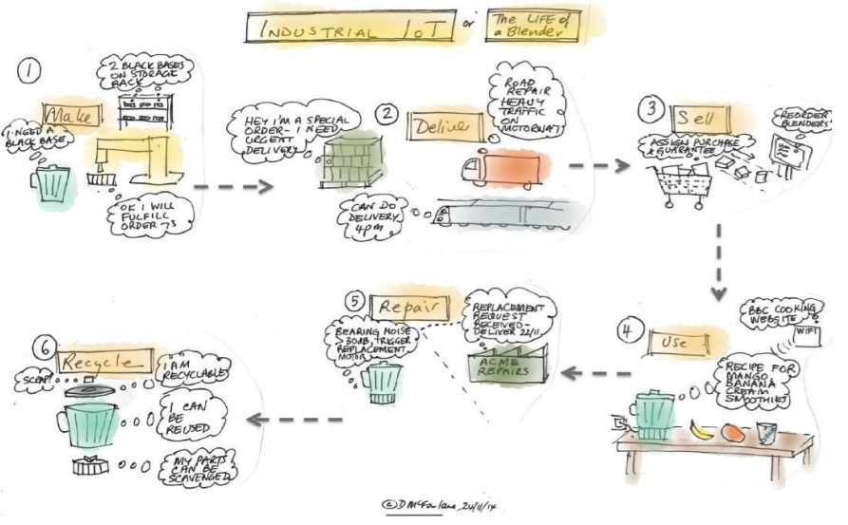

Hình 7. IoT trong vòng đời phát triển của sản phẩm

Nhìn chung đối với công nghiệp, IoT đã có sự phát triển vô cùng nhanh chóng, cùng với chất lượng sản phẩm được nâng cao, đó là những yếu tố quan trọng cho lợi tức đầu tư cao hơn. Cụ thể hơn, IoT đã tham gia vào:

* Số hóa nhà máy
* Giám sát sản phẩm
* Quản lý hàng tồn kho
* An toàn và bảo mật
* Kiểm soát chất lượng
* Tối ưu hóa bao bì
* Tối ưu hóa chuỗi cung ứng và hậu cần **[8]**

# Chương 3: Hệ thống IoT trong cải thiện năng suất và thời gian tại tập đoàn Fujitsu (Nhật Bản)

## Tóm lược

Các nhà máy của tập đoàn Fujitsu (Nhật Bản) đã tiến hành nhiều hoạt động cải tiến đến nay trong nỗ lực nâng cao chất lượng sản phẩm và việc vận hành hiệu quả. Tuy nhiên việc này yêu cầu các phép đo định lượng thủ công, và tự động hóa quá trình này là 1 thách thức. Một hệ thống IoT được xây dựng để thu thập, tổng hợp và visualize (hình dung) dữ liệu liên quan đến các dây chuyền sản xuất, vật thể và môi trường kịp thời. Mục đích là các dữ liệu này ko chỉ tận dụng để đưa ra quyết định kinh doanh và phản ứng các thay đổi on-site (tại chỗ) mà còn giải phóng con người khỏi các gánh nặng thực hiện đo lường trong nhà máy và tạo ra các cấu trúc để cải thiện năng suất.

Trên thế giới, các hoạt động phục hồi và tăng cường ngành sản xuất của mình đã bắt đầu gần đây. Các công ty nhật bản sản xuất ở nhật bản đã bắt đầu sự chú ý về việc sử dụng IoT để có thể liên kết tất cả thông tin từ các tiến trình cao hơn (upper process) như thiết kế đến các tiến trình thấp hơn (lower process) như sản xuất. Trong khi đó, môi trường xung quanh các công ty cũng đang thay đổi một cách đáng kể và các doanh nghiệp cần phải đưa ra quyết định kịp thời và đáp ứng chính xác và sử dụng những thay đổi về thông tin.Tuy nhiên theo cách cách sử dụng thông tin thông thường, hay hệ thống ghi chép hồ sơ (system of record), tổng hợp và xử lý dữ liệu lưu trữ để trình bày chúng như thông tin, có vấn đề đòi hỏi một lượng lớn thời gian và lao động.

## Nhà máy Yamanashi: cải thiện hiệu quả của dây chuyền sản xuất

Nhà máy **Yamanashi** của tập đoàn **Fujitsu** đã nâng cao hiệu quả của dây chuyền sản xuất tận dụng ưu điểm của IoT. Đây là nhà máy chủ yếu sản xuất các sản phẩm mạng như routers (bộ định tuyến), switches, IP-PBXs (là mạng điện thoại riêng được sử dụng trong phạm vi công ty, những người sử dụng PBX dùng chung một số đường điện thoại ngoài để thực hiện các cuộc gọi), và smart meters (đồng hồ thông minh). Họ sử dụng IoT vào dây chuyền sản xuất IP-PBXs để cải thiện năng suất bằng cách trực quan hóa (visualize) dây chuyền sản xuất. (Hình 8)

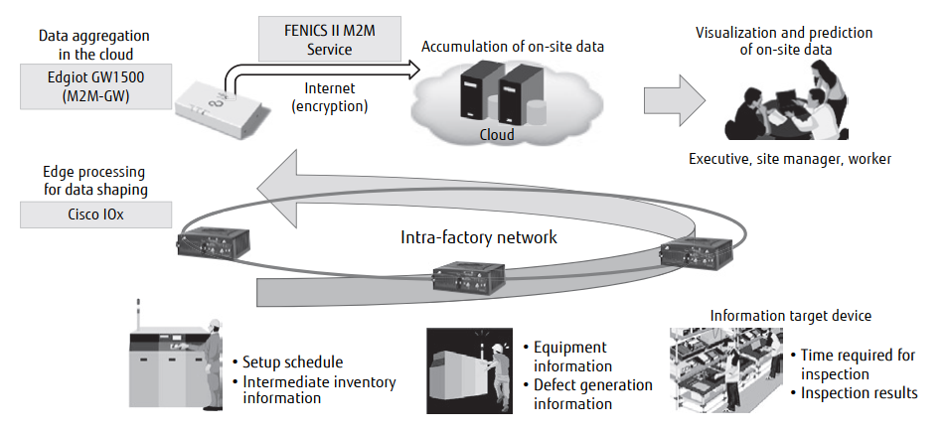

Hình 8. Trực quan hóa sản xuất tại nhà máy Yamanashi

Các tính năng chính của hệ thống tổng hợp dữ liệu và visualize dây chuyền sản xuất (hình 1):

* Xử lý biên dữ liệu định hình

Vì lượng dữ liệu về sản xuất và vận hành thiết bị thu thập được có thể rất lớn, quan trọng là ko xử lý tất cả các thông tin này trên cloud, đối tượng xử lý chính sẽ nằm trên biên. Theo đó, hệ thống sử dụng bộ định tuyến IOx của Cisco với triển khai middleware để xử lý dữ liệu, từ đó xây dựng một hệ thống cung cấp chế độ xử lý chính ở biên. Dẫn đến giảm tải trọng xử lý trên cloud.

* Tổng hợp dữ liệu trên cloud

Trên web site, dữ liệu trong quá khứ đc lưu trữ trên server của nhà máy, và nay chúng đc tổng hợp trên cloud để khiến chúng khả dụng hơn. Ngoài ra, việc sd cloud đã tạo đk liên kết dữ liệu giữa các nhà máy và các trụ sở chính và liên kết với các hệ thống kinh doanh khác, kết quả là CNTT và TT có thể được sử dụng trong sản xuất.

Tổng hợp dữ liệu nhà máy trong đám mây đòi hỏi bảo mật mạng kỹ lưỡng. Theo đó, hệ thống sử dụng FUJITSU Network Edgiot GW1500 được trang bị chức năng chuyển tiếp mạng ảo và độc quyền và dịch vụ cơ sở hạ tầng được quản lý bởi Service FENICS II M2M để đảm bảo an ninh giữa nhà máy và đám mây.

* Trực quan hóa và dự đoán dữ liệu tại chỗ

Để trực quan hóa dữ liệu tại chỗ được thu thập, họ đã áp dụng một công cụ trực quan được phát triển bởi Fujitsu Systems East Limited (Hình 9). Công cụ này có thể hiển thị đồ họa trạng thái sản xuất của một sản phẩm bằng cách kết nối giữa các quá trình riêng lẻ với trục thời gian. Ngoài ra, lập bản đồ đồng thời các hoạt động như thay đổi, báo động cơ sở và hình ảnh trang web vì thông tin sản xuất giúp công nhân xác định nguyên nhân của bất kỳ sự suy giảm năng suất. **[7]**

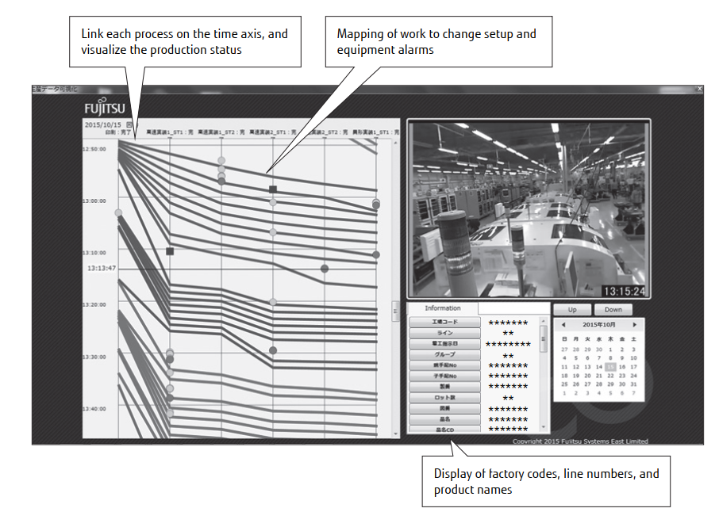

Hình 9. Trực quan hóa công cụ

Cách tiếp cận này đã giúp có thể nắm bắt tình trạng sản xuất của dây chuyền sản xuất tại một thời điểm thích hợp và đưa ra quyết định tại chỗ.

## Nhà máy Shimane: trực quan hóa quy trình sửa chữa

Nhà máy **Shimane Fujitsu Limited** của tập đoàn **Fujitsu** sản xuất máy tính xách tay và máy tính bảng cho thị trường Nhật Bản và nước ngoài. Để thắng thế trong cạnh tranh toàn cầu, Shimane Fujitsu đã đặt mục tiêu kinh doanh là theo đuổi năng lực sản xuất xuất sắc và phát triển thành nhà cung cấp dịch vụ tận dụng khả năng sản xuất. Để thực hiện mục tiêu này, Shimane Fujitsu đã giới thiệu Hệ thống sản xuất Fujitsu (Fujitsu Product System), dựa trên Hệ thống sản xuất Toyota (TPS) và sử dụng công nghệ thông tin. Bằng cách sử dụng FJPS, Shimane Fujitsu đang nghiên cứu sản xuất theo đơn đặt hàng cho các đơn đặt hàng tùy chỉnh và trực quan hóa các dây chuyền sản xuất và tiếp tục theo đuổi tối ưu hóa sản xuất.

Họ nhắm đến mục đích cải thiện hiệu quả hoạt động cho đến vận chuyển bằng cách sử dụng IoT để nắm bắt các vị trí của sản phẩm cần sửa chữa (sau đây, sản phẩm mục tiêu), liên kết chúng với thông tin kiểm soát sản xuất và trực quan hóa thông tin. Để nắm được vị trí của tất cả các sản phẩm mục tiêu trong khu vực làm việc, cần phải thu thập và trực quan hóa thông tin cảm biến vị trí với độ chính xác khoảng 1 mét. Theo đó, họ đã sử dụng các cảm biến Bluetooth Low Energy (BLE) để làm điều này. Đối với dự án này, họ đã kết hợp một hệ thống trong đó môi trường thu sóng vô tuyến BLE được điều chỉnh, thiết bị chứa hàng trăm cảm biến được chọn và các sản phẩm mục tiêu liên quan đến thông tin vị trí và thông tin sản xuất thu được từ thiết bị được hiển thị trong thời gian thực. (hình 5)

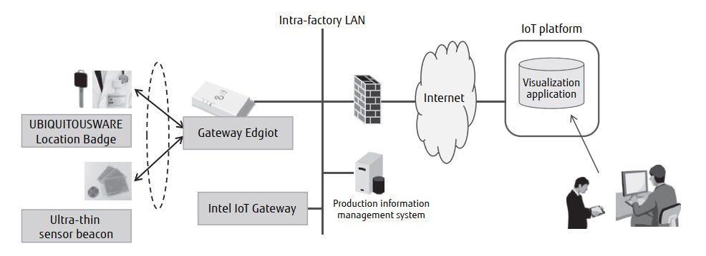

Hình 10. Hệ thống sửa chữa tại nhà máy Shimane

Mô tả hoạt động của hệ thống

* Phát hiện vị trí bằng cảm biến

Là các đèn hiệu cảm biến nhỏ sử dụng BLE, các cảm biến này được gắn vào các sản phẩm mục tiêu khi bắt đầu sửa chữa. Mã vạch được gắn trước trên các cảm biến và bảng quản lý thiết bị đã được đọc để thêm thông tin sản xuất vào thông tin trực quan hóa và điều này cho phép các vị trí được nắm bắt.

* Thu thập thông tin vị trí bằng cổng

Thiết bị tổng hợp khối lượng lớn thông tin cảm biến và gửi chúng đến nền tảng IoT thông qua mạng bao gồm cổng Fujitsu Edgiot và Intel’s IoT Gateway. Tại thời điểm cài đặt, họ đã điều chỉnh vị trí lắp đặt và định hướng của các cổng và xác nhận trạng thái giao tiếp giữa các cổng và cảm biến được cài đặt trong các khu vực tương ứng để phát hiện vị trí chính xác.

* Liên kết hệ thống trực quan với hệ thống điều khiển sản xuất

Liên kết giữa hệ thống trực quan và hệ thống kiểm soát sản xuất cho phép công nhân nắm bắt kịp thời tiến độ của công việc sửa chữa so với kế hoạch sản xuất. Ngoài ra, màn hình hiển thị cho phép người quản lý sản xuất cũng như nhân viên công trường kiểm tra các điều kiện của toàn bộ khu vực sửa chữa trong thời gian thực, điều này giúp cho việc kiểm soát sản xuất dễ dàng hơn (Hình 11)**[8]**

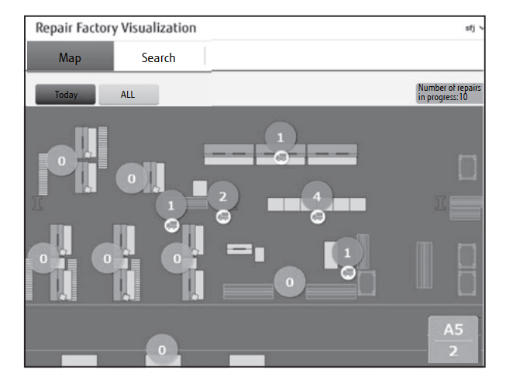

Hình 11. Màn hình hiển thị hệ thống vận hành tại nhà máy Shimane

# Chương 4: Cây công nghệ đề tài IoT trong Công nghiệp

## 4.1. Cây công nghệ

IoT công nghiệp

Cảm biến nhiệt độ

Cảm biến áp suất

Cảm biến độ ẩm

## 

## 

An toàn và bảo mật

Giám sát sản phẩm, hàng tồn kho

Tối ưu hóa chuỗi cung ứng và hậu cần

Quản lý nhà máy

## 

## 

Hệ thống thương mại điện tử

Hệ thống nghiệp vụ của nhà máy

Hệ thống mạng cục bộ trong nhà máy

Hệ thống cảm biến và camera giám sát

Số hóa nhà máy

Hệ thống quản lý trang thiết bị, máy móc

Hệ thống loại bỏ sản phẩm lỗi

Hệ thống quản lý chất lượng sản phẩm

### KẾT LUẬN

Cuộc Cách mạng Công nghiệp lần thứ tư đang làm thay đổi cơ bản nền sản xuất của thế giới, tác động đến các quốc gia trên nhiều phương diện, một cuộc cách mạng sản xuất gắn liền với những đột phá về công nghệ, liên quan đến kết nối Internet, điện toán đám mây, in 3D, công nghệ cảm biến, thực tế ảo, … Trọng tâm là xây dựng một thế giới siêu kết nối dựa trên nền tảng công nghệ số, tích hợp tất cả các công nghệ thông minh để tối ưu hóa quy trình, phương thức sản xuất. Từ đó gia tăng sự đầu tư, năng suất và mức sống. Một thế giới siêu kết nối sẽ tạo ra nhiều cơ hội phát triển ngang bằng cho mọi cá nhân, gia đình, tổ chức ở mọi vùng miền, không phân biệt biên giới, hải đảo, nông thôn hay thành thị.

Áp dụng công nghệ thông tin nói chung và cụ thể là Internet of Things nói riêng vào sản xuất công nghiệp đã và đang cải thiện năng suất sản xuất, trực quan hóa mọi thứ liên quan đến mọi ngóc nghách của dây chuyền sản xuất, giúp cho việc vận hành trở nên an toàn và dễ dàng hơn, quản lý hàng tồn kho chính xác hơn, … Tất cả những điều trên nói lên rằng, công nghệ đang dần thay thế con người làm tất cả mọi việc, trong khi dân số thế giới không ngừng tăng thì đây rõ ràng là một thách thức không nhỏ. Công nghiệp thế giới vẫn sẽ phát triển rất mạnh mẽ trong nhiều năm tiếp theo dựa vào ứng dụng khoa học kỹ thuật, việc tìm hiểu kỹ hơn về các thách thức gặp phải và đưa ra giải pháp sẽ giúp IoT vượt qua các thách thức để tiếp tục phát triển Công nghiệp trong tương lai.

### TÀI LIỆU THAM KHẢO

1. Wikipedia: <https://vi.wikipedia.org/wiki/C%C3%B4ng_nghi%E1%BB%87p>
2. Bài viết “Lý luận chung về công nghiệp”

<https://voer.edu.vn/m/ly-luan-chung-ve-cong-nghiep/b95a7dc3>

1. Bài viết “Đôi nét về Cách mạng Công nghiệp 4.0”

<http://www.vnu-itp.edu.vn/vi/tin-tuc/cong-nghe/871-doi-net-ve-cuoc-cach-mang-cong-nghiep-4-0.html>

1. Bài viết “Thực trạng công nghiệp Việt Nam”

<http://hdll.vn/vi/thong-tin-ly-luan/thuc-trang-cong-nghiep-viet-nam-thoi-gian-qua.html>

1. Số liệu của Tổng cục thống kê năm 2018, <https://www.gso.gov.vn/default.aspx?tabid=382&idmid=2&ItemID=19041>
2. Bài viết “Ứng dụng của IoT trong cuộc sống hiện tại”

<http://dvms.vn/tin-tuc/27-tin-tuc/tin-nganh/245-iot-la-gi-ung-dung-cua-iot-trong-cuoc-song-hien-dai.html>

1. Takeshi Jinushi, Kazuhiro Chisaki, Yusuke Kawakami. “Optimization of Factory Production Activities by Utilizing IoT”. <https://www.fujitsu.com/global/documents/about/resources/publications/fstj/archives/vol52-4/paper11.pdf>
2. “Industrial Internet of Things Applying IoT in the industrial context”. *Engineering and Physical Sciences Research Council.*

<https://www.ifm.eng.cam.ac.uk/uploads/DIAL/industrial-internet-of-things-report.pdf>

1. Wikipedia: <https://en.wikipedia.org/wiki/Industrial_internet_of_things>